PKP Polskie Linie Kolejowe S.A.
Biuro Komunikacji i Promocji
ul. Targowa 74, 03-734Warszawa
tel. + 48 22 473 30 02
fax + 48 22 473 23 34
rzecznik@plk-sa.pl
www.plk-sa.pl

Opole, 29 czerwca 2018 r.

Informacja prasowa
Szykują się dobre podróże z Opola do Nysy

Od 10 lipca mieszkańcy Komprachcic i Opola Chmielowic z wygodniejszych peronów pojadą pociągiem do stolicy województwa. To pierwsze korzyści prowadzonych przez PKP Polskie Linie Kolejowe S.A. prac z RPO województwa opolskiego na trasie Opole – Nysa. Inwestycja zapewni krótszą podróż między Nysą a Opolem, będą dwa nowe przystanki: Nysa Wschodnia i Goszczowice. Wartość prac to ponad 120 mln zł.

Efektem pierwszego etapu prac na trasie Opole – Nysa będzie przywrócone połączenie kolejowe na odcinku Opole Główne – Komprachcice. Pasażerowie skorzystają
z wygodniejszych peronów na stacji w Komprachcicach i przystanku Opole Chmielowice. Perony będą wyposażone w wiaty i elementy małej architektury. Przewidziano także dostosowanie ich do obsługi osób o ograniczonych możliwościach poruszania się. Przebudowa toru na odcinku Opole – Szydłów to m.in. montaż 7 nowych rozjazdów, ułożenie 13 tys. podkładów, 14 km szyn oraz ponad 12 tys. ton tłucznia.
Sprawne podróże dzięki przebudowie wiaduktu
Ważnym zakresem prac jest przebudowa kilkunastometrowego wiaduktu kolejowego koło Szydłowa. Stan techniczny obiektu ograniczał sprawny przejazd pociągów z Nysy do Opola. Po wymianie m.in. przęsła i wykonaniu stalowego chodnika, pociągi pojadą ponad dwukrotnie szybciej, nie 40 km/h lecz nawet 120 km/h. Obecnie wykonano już demontaż starego przęsła i wzmocniono przyczółki. Nowa konstrukcja wiaduktu jest już przygotowana. Montaż przewidziano na początku lipca. Aby wykonać prace konieczne były uzgodnienia z zarządcą drogi i przewoźnikami.
Nowe przystanki – lepszy dostęp do kolei
Drugi etap prac między Szydłowem a Łambinowicami przypada na okres od sierpnia
do grudnia. Obejmie wymianę toru oraz budowę nowego przystanku w Goszczowicach.
Na kolejnym etapie budowany będzie nowy przystanek Nysa Wschodnia,
w okolicy ul. Morcinka. Przebudowa odcinka Łambinowice – Nysa rozpocznie się w 2019 r.

Komunikacja podczas prac :
Od 10 lipca do 31 lipca zastępcza komunikacja autobusowa będzie między Komprachcicami
i Szydłowem. Od 1 sierpnia komunikacja zastępcza pojawi się na trasie Szydłów – Łambinowice.
Dobra podróż koleją
Dzięki inwestycji PKP Polskich Linii Kolejowych S.A. podróż pomiędzy Nysą i Opolem skróci się o ok. 40 min – z 1 h 35 min do ok. 55 min. Pociągi pasażerskie będą mogły jeździć
z prędkością do 120 km/h. PLK zmodernizują 2 stacje: Szydłów i Łambinowice
oraz 9 przystanków: Opole Chmielowice, Komprachcice, Tułowice Niemodlińskie, Sowin, Budziszowice, Jasienica Dolna, Mańkowice, Kubice, Wyszków Śląski. Będą one bardziej funkcjonalne i dostosowane do obsługi pasażerów o ograniczonej możliwości poruszania się. Komfortową podróż zapewnią nowe wiaty, ławki, tablice informacyjne i oświetlenie.
Perony zostaną podwyższone, co ułatwi wsiadanie oraz wysiadanie z pociągów.
Bezpieczny i sprawny przejazd
Inwestycja obejmuje 48 km linii. Wymienione będą tory oraz zabudowane nowe urządzenia sterowania ruchem. Poprawi się przepustowość linii, co pozwoli na płynniejszy przejazd większej liczby pociągów. Przebudowa 59 przejazdów kolejowo-drogowych oraz nowe urządzenia rogatkowe wraz z sygnalizacją zwiększą poziom bezpieczeństwa w ruchu kolejowym i drogowym. Prace obejmą 89 obiektów inżynieryjnych, w tym 6 mostów
i 2 wiadukty. Zakończenie projektu planowane jest na kwiecień 2020 r.

Projekt ,,Rewitalizacja linii kolejowej nr 287 na odcinku Opole - Nysa jest współfinasowany przez Unię Europejską ze środków Europejskiego Funduszu Rozwoju Regionalnego w ramach
Regionalnego Programu Operacyjnego Województwa Opolskiego na lata 2014 – 2020.

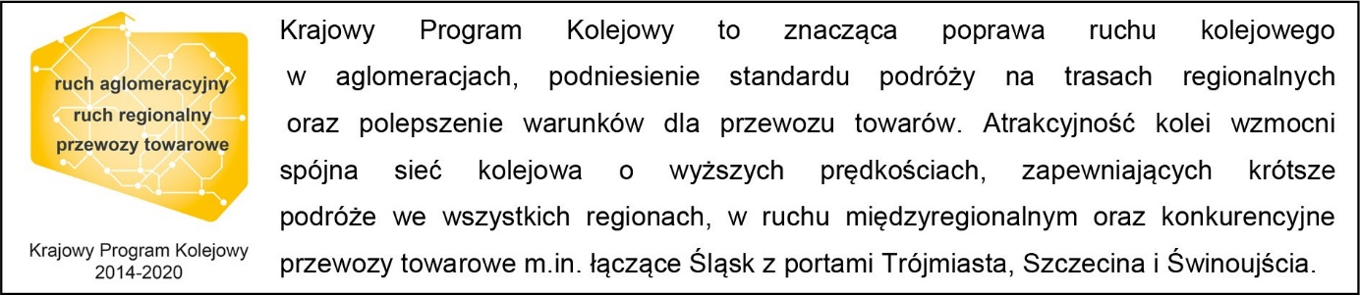

Kontakt dla mediów:
Mirosław Siemieniec
Rzecznik prasowy
PKP Polskie Linie Kolejowe S.A.
694 480 239
rzecznik@plk-sa.pl

